令和6年度国立三瓶青少年交流の家教育事業「生活・自立支援キャンプ」　　開催要項

のびのびキャンプin秋さんべ

１　趣旨

秋の自然との親しむ野外活動を通じた「生活・自立」を支援する取組を行い、親子の親睦を深めるとともに、子供たちの基本的な生活習慣の確立を目指す。

２　主催

　　独立行政法人国立青少年教育振興機構　国立三瓶青少年交流の家

３　協力

　　島根県健康福祉部青少年家庭課

４　期間

　　令和6年10月5日（土）～ 6日（日）＜1泊2日＞

５　参加対象

　　ひとり親家庭の親子

６　募集定員

　　20家族50人程度　※募集定員を超えたときは、抽選となります。

７　日程・内容（日程・内容は変更する場合があります。ご了承ください。）

|  |  |  |  |
| --- | --- | --- | --- |
| 時間 | 10月5日（土） | 時間 | 10月6日（日） |
| 11:30  12:20  13:30  14:20  17:10  17:30  19:00  20:30 | 受付、はじまりの会  レクリエーション  昼食（ビュッフェ）  交流の家発  赤来観光りんご園　着  りんご狩り（雨天決行）  夕べのつどい  夕食（ビュッフェ）  入浴  【親】親学プログラム  【子】創作活動  入浴、就寝準備、就寝 | 6:30  7:00  7:20  7:40  9:15  11:30 | 起床  朝のつどい  クリーンアップタイム  朝食（ビュッフェ）  アウトドアクッキング  ～ダッチオーブンで作るアップルパイ～  終わりの会 |

　　※松江合同庁舎・松江駅・出雲市駅・大田市駅からバス送迎を行います。

利用を希望するときは、チラシ裏面の参加申込書の「送迎バス利用について」の欄に記入してく

ださい。

８　参加経費

　無料

　※ただし、赤来観光りんご園でりんごを追加購入するときは、それぞれのご家庭に負担いただきます。

９　携行品

野外活動に適した服装（長袖、長ズボン、帽子、タオル、軍手）、水筒、着替え、寝間着、防寒着、

洗面用具（シャンプー・せっけん・歯ブラシ等）、バスタオル、健康保険証、カッパなどの雨具、その

他必要と思われる物等　　　※携行品の詳細については、参加決定通知書でお知らせします。

10 申込み締切り

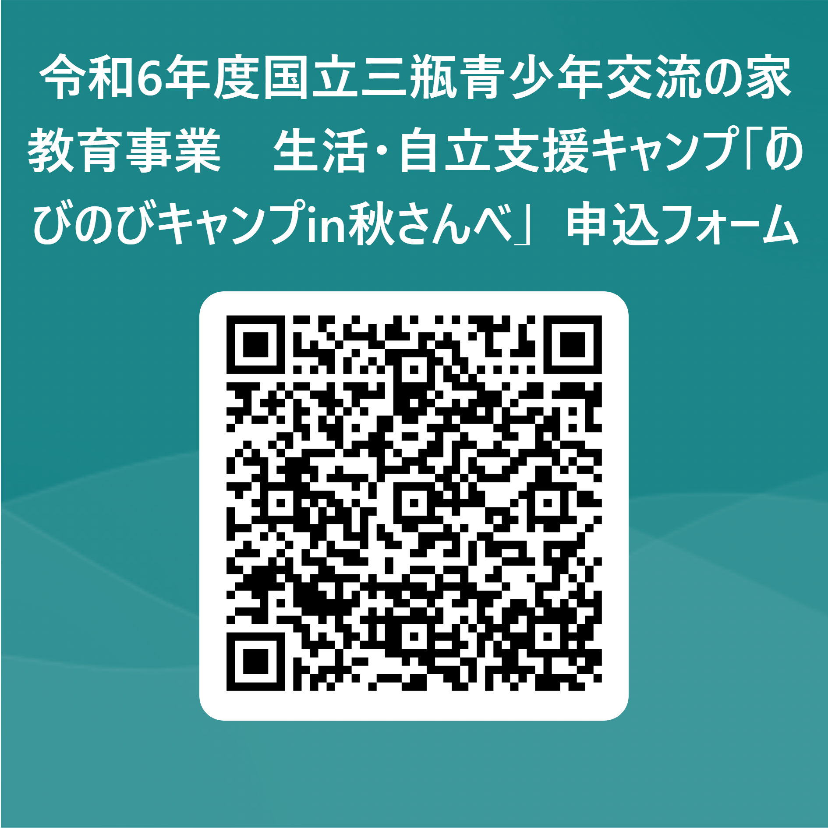令和6年9月15日（日）１５時まで

11　申込み先・申込み方法

　　 交流の家ホームページの「Web申込みフォーム」から申し込みください。また

Web申込みが難しいときは、チラシ裏面の「申込書」に必要事項を記入の上、FAX、

メールや郵送で送付ください。

申込みフォーム

二次元コード

１２　その他

（１）食物アレルギー、アナフィラキシー等、配慮が必要なときは、事前にお申し出ください。

（２） 個人情報は、「独立行政法人国立青少年教育振興機構が保有する個人情報の適切な管理に関する規程」等に基づき適切に管理し、この事業に関する事務のみに使用し、法令等に定める場合を除いて第三者に開示することはありません。本事業で職員等が撮影した写真や映像、制作物、感想文等の著作物については、当機構の広報等に使用する目的で、報告書や刊行物、インターネット（ソーシャルメディアサービスを含む。）等に掲載することがあります。また、新聞社、雑誌社等が発行する刊行物に記事・写真を掲載することもあります。なお、当機構がインターネット上に公開した肖像及び著作物について、本人や保護者から削除依頼を受けた場合は速やかに削除します。ただし、印刷物等については対応できかねるのでご了承ください。

（３）申込み後、やむを得ずキャンセルするときは、速やかに上記問い合わせ先まで連絡ください。

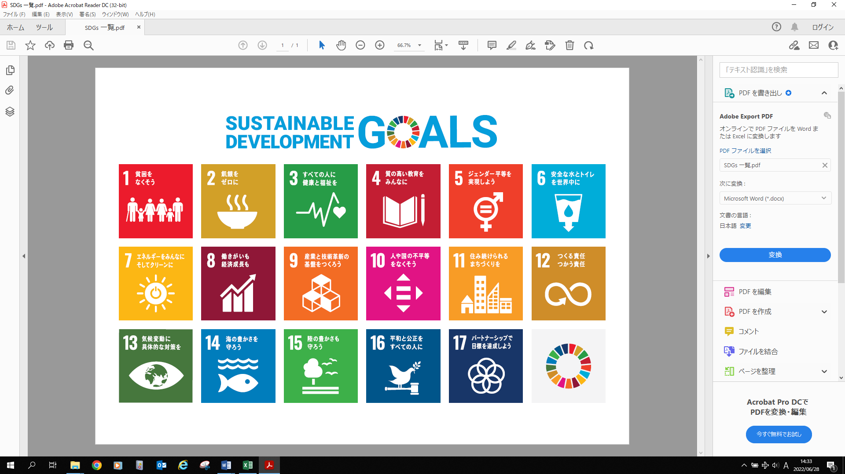



|  |
| --- |
| ＜申込み・問い合わせ先＞  〒694－0002　島根県大田市山口町山口1638－12  TEL（0854）86－0319　FAX（0854）86－0458  E-Mail：sanbe-suishin@niye.go.jp  独立行政法人国立青少年教育振興機構  国立三瓶青少年交流の家  担当 向原　将平　、竹田　幸 |